Beruf Astronaut

Arbeitsblatt (zu S. 14)

|  |  |
| --- | --- |
| Hörverstehen h66i2d |  |

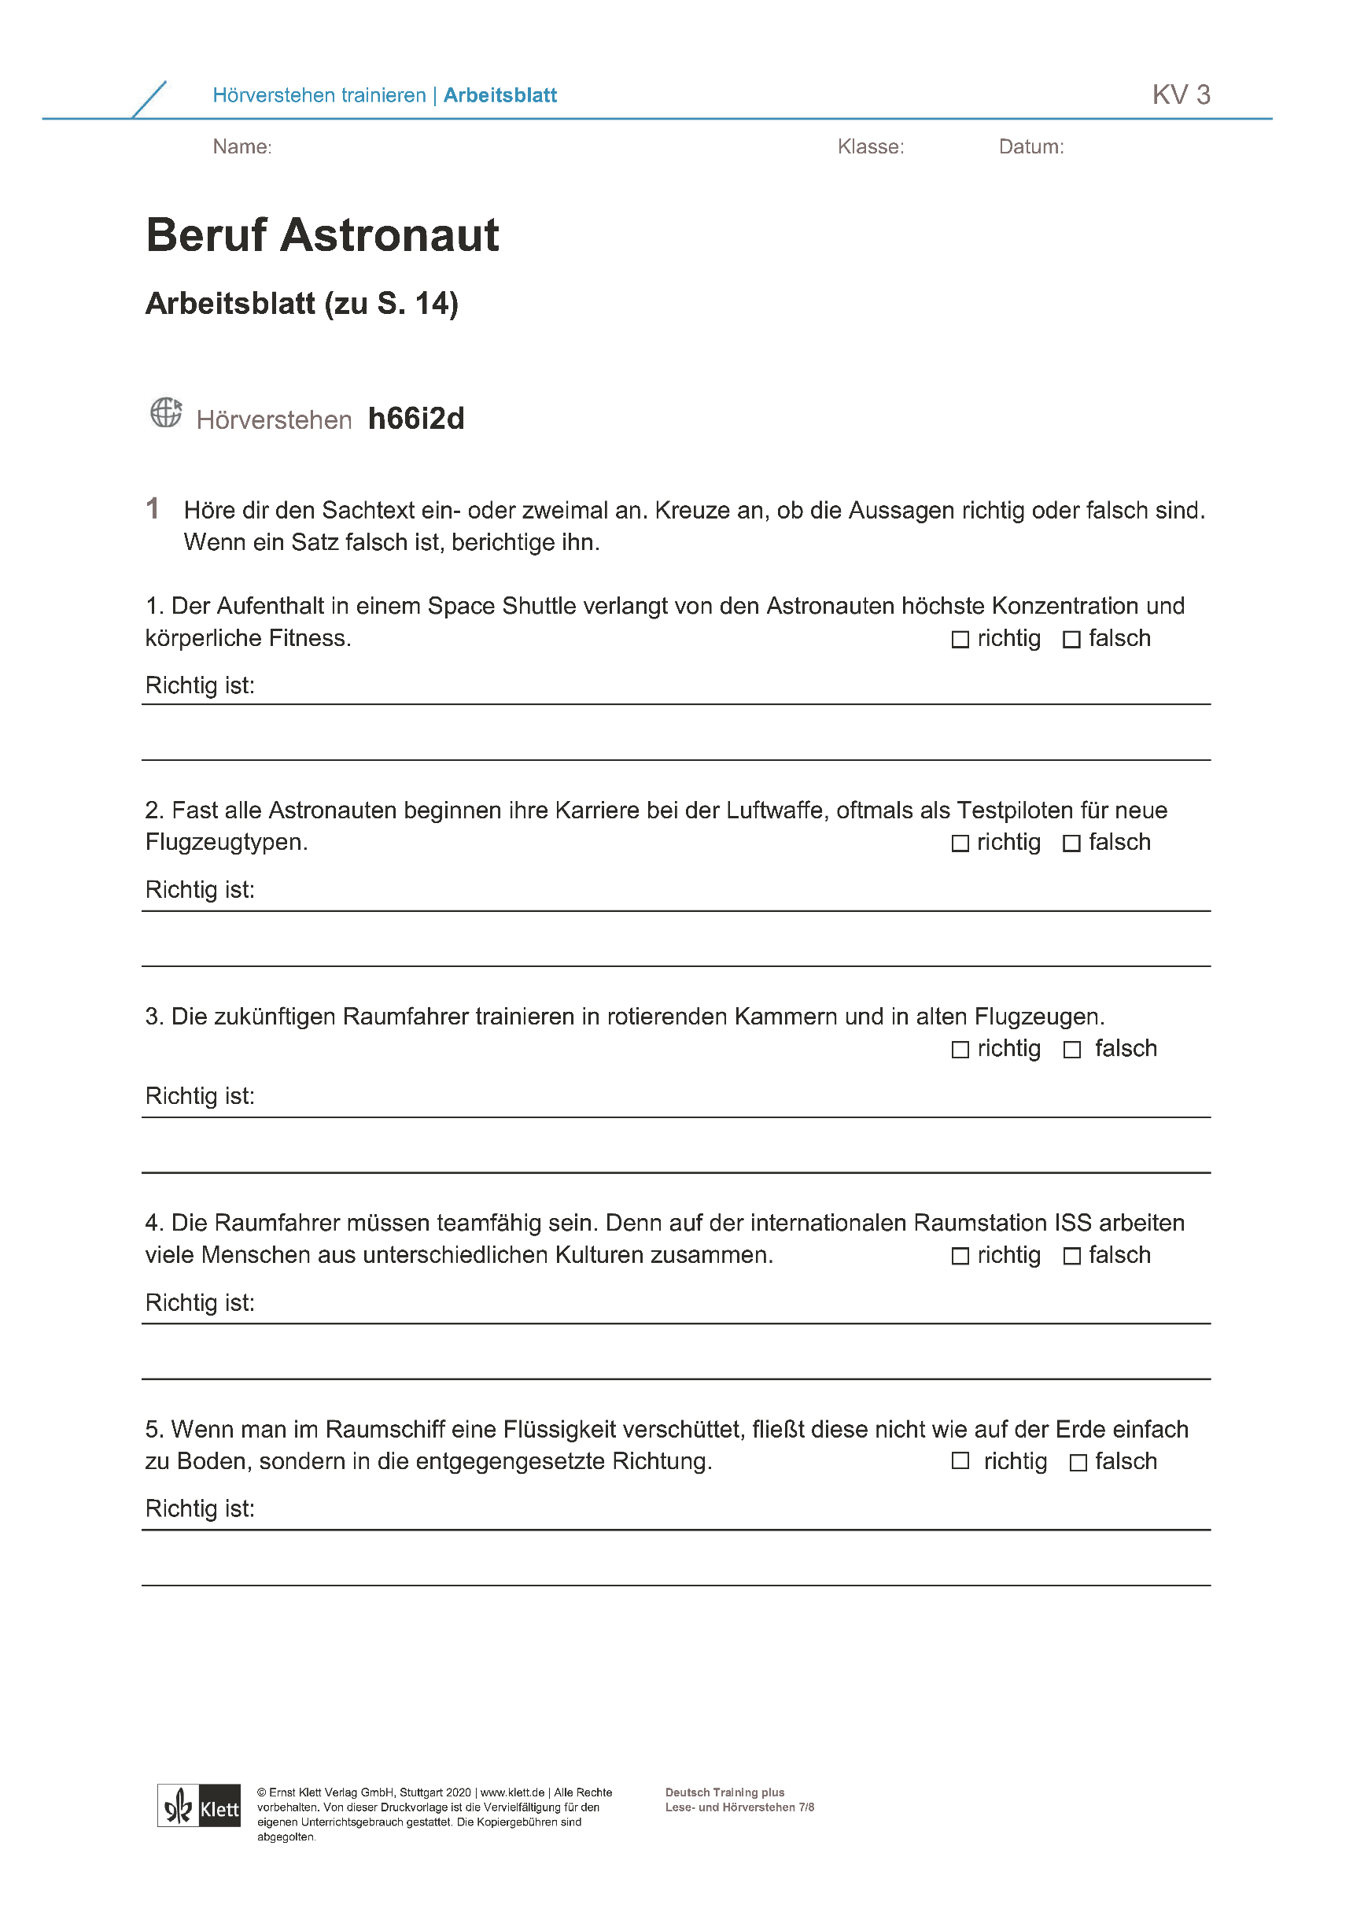1 Höre dir den Sachtext ein- oder zweimal an. Kreuze an, ob die Aussagen richtig oder falsch sind. Wenn ein Satz falsch ist, berichtige ihn.

